Міністерство освіти і науки України
Харківський національний університет радіоелектроніки

Факультет комп’ютерних наук (або центр післядипломної освіти, або навчально-науковий центр заочної форми навчання)
(повна назва)

Кафедра програмної інженерії
(повна назва)

КВАЛІФІКАЦІЙНА РОБОТА
Пояснювальна записка

рівень вищої освіти перший (бакалаврський)

Інформаційна система автоматизованого пошуку вакансій і подання заявок

(тема)

Виконав:
здобувач ______4_______ року навчання
групи ПЗПІ-22-9

Артем ФІЛАТОВ
(Власне ім’я, ПРІЗВИЩЕ)

Спеціальність 121 – Інженерія програмного_ __
забезпечення
(код і повна назва спеціальності)
Тип програми освітньо-професійна
Освітня програма Програмна інженерія
(повна назва освітньої програми)

Керівник ст.викл. кафедри ПІ Олександр ВЕЧУР
(посада, Власне ім’я, ПРІЗВИЩЕ)

Допускається до захисту
В.о зав.кафедри ___________ Ілона РЕВЕНЧУК
(підпис) (Власне ім’я, ПРІЗВИЩЕ)

2026 р.
Харківський національний університет радіоелектроніки

Факультет комп’ютерних наук (або центр післядипломної освіти, або навчально-науковий центр заочної форми навчання)
Кафедра програмної інженерії
Рівень вищої освіти перший (бакалаврський)
Спеціальність 121 – Інженерія програмного забезпечення
Тип програми Освітньо-професійна
Освітня програма Програмна Інженерія
(шифр і назва)

ЗАТВЕРДЖУЮ:
Зав. кафедри _________
(підпис)
«05 » червня 2026 р.

ЗАВДАННЯ
НА КВАЛІФІКАЦІЙНУ РОБОТУ

здобувачеві Філатову Артему Дмитровичу
^{(прізвище, ім’я, по батькові)}
1. Тема роботи Інформаційна система автоматизованого пошуку вакансій і подання заявок
Затверджена наказом по університету від 05.06. 2026р. № 479 Ст
2. Термін подання студентом роботи до екзаменаційної комісії 14.06.2026 _
3. Вихідні дані до роботи Розробити інформаційну систему автоматизованого пошуку вакансій і подання заявок у вигляді веб-застосунку з використанням мов програмування JavaScript, середовища Node.js (Express) та бібліотеки React (Vite), із застосуванням СУБД PostgreSQL. Система повинна забезпечувати пошук вакансій, їх фільтрацію за параметрами, створення резюме та відображення результатів пошуку.
4. Перелік питань, що потрібно опрацювати в роботі
Вступ, аналіз предметної галузі, формування вимог до програмної системи, архітектура та проектування програмного забезпечення, опис прийнятих програмних рішень, тестування розробленого програмного забезпечення, висновки, додатки.
КАЛЕНДАРНИЙ ПЛАН
№ | Назва етапів роботи | Термін виконання етапів роботи | Примітка
1 | Аналіз предметної галузі | 5.01 – 10.01 | виконано
2 | Створення специфікації ПЗ | 10.01 – 20.01 | виконано
3 | Проектування ПЗ | 20.01 – 25.01 | виконано
4 | Розробка ПЗ | 01.02 – 1.04 | виконано
5 | Тестування ПЗ | 2.04 – 5.04 | виконано
6 | Оформлення пояснювальної записки | 16.04 – 25.04 | виконано
7 | Підготовка презентації та доповіді | 26.04 – 30.04 | виконано
8 | Попередній захист | 01.05 – 20.05 | виконано
9 | Нормоконтроль, рецензування | 01.05 – 20.05 | виконано
10 | Здача роботи у електронний архів | 30.05 | виконано
11 | Допуск до захисту у зав. кафедри | 13.07 | виконано

Дата видачі завдання «01» «січня» 2026р.

Здобувач _______ЕЦП______________
(підпис)

Керівник роботи ЕЦП доц. кафедри ПІ Олександр ВЕЧУР
(підпис) (посада, Власне ім’я, ПРІЗВИЩЕ)

РЕФЕРАТ
Пояснювальна записка до кваліфікаційної роботи бакалавра, 59 стор., 16 рис., 2 табл., 11 джерел.

АВТОМАТИЗОВАНИЙ ПОШУК ВАКАНСІЙ, ВЕБ-ЗАСТОСУНОК, ІНФОРМАЦІЙНА СИСТЕМА, POSTGRESQL, REACT, NODE.JS

Об’єкт розробки - інформаційна система автоматизованого пошуку вакансій і подання заявок.
Мета розробки - створення веб-застосунку, який забезпечує ефективний пошук вакансій, їх фільтрацію та створення резюме для подання заявок.
Метод рішення - використання сучасних веб-технологій, зокрема середовища Node.js із фреймворком Express, бібліотеки React (Vite) та системи керування базами даних PostgreSQL.
У результаті розробки створено інформаційну систему, яка дозволяє агрегувати вакансії з різних джерел, здійснювати їх пошук за заданими параметрами, а також створювати резюме для подальшого використання.

ABSTRACT

AUTOMATED JOB SEARCH, WEB APPLICATION, INFORMATION SYSTEM, POSTGRESQL, REACT, NODE.JS

The object of development is an information system for automated job search and application submission.
The purpose of the work is to develop a web application that provides efficient job search, filtering, and resume creation for job applications.
Solution method - the use of modern web technologies, including Node.js with Express, React (Vite), and PostgreSQL database management system.
As a result of the development, an information system was created that aggregates vacancies from multiple sources, enables filtering based on user parameters, and provides tools for resume creation.

ЗМІСТ
Перелік скорочень 8
Вступ 9
1 Аналіз предметної галузі 10
1.1 Аналіз існуючих платформ пошуку вакансій 10
1.2 Виявлення та формулювання проблем 11
1.3 Постановка задачі 11
1.4 Цільова аудиторія 12
2 Формування вимог до програмної системи 14
2.1 Функціональні вимоги 14
2.2 Нефункціональні вимоги 14
2.3 Вимоги до безпеки та продуктивності 16
3 Архітектура та проєктування програмного забезпечення 17
3.1 Проєктування архітектури системи 17
3.2 UML-моделювання 18
3.3 Проєктування бази даних 20
3.4 Опис алгоритмів роботи системи 22
3.5 Проєктування користувацького інтерфейсу 24
4 Опис прийнятих програмних рішень 31
4.1 Реалізація клієнтської частини системи 31
4.2 Реалізація серверної частини системи 33
4.3 Реалізація системи пошуку вакансій 35
4.4 Реалізація модуля створення резюме 37
4.5 Реалізація інтеграції Gmail API 38
5 Тестування програмного забезпечення 41
5.1 Функціональне тестування 41
5.2 Нефункціональне тестування 42
5.3 Приклади тест-кейсів 43
5.4 Аналіз результатів тестування 46
Висновки 48
Перелік джерел посилання 49
Додаток А 50
Додаток Б 53

ПЕРЕЛІК СКОРОЧЕНЬ
API – Application Programming Interface
DBMS – Database Management System
HTTP – Hypertext Transfer Protocol
JSON – JavaScript Object Notation
REST – Representational State Transfer
UI – User Interface
UX – User Experience
SQL – Structured Query Language
JWT – JSON Web Token
RDBMS – Relational Database Management System

ВСТУП
Темою кваліфікаційної роботи є інформаційна система автоматизованого пошуку вакансій і подання заявок.
У сучасних умовах цифровізації ринку праці процес пошуку роботи значною мірою здійснюється за допомогою онлайн-платформ. Проте існуючі рішення часто мають ряд обмежень, зокрема фрагментованість джерел вакансій, складність створення резюме та недостатню адаптацію під користувачів різних регіонів і мовних середовищ. Це ускладнює процес пошуку роботи та знижує його ефективність, особливо для користувачів без достатнього технічного досвіду або тих, хто нещодавно змінив країну проживання.
Актуальність теми обумовлена необхідністю створення єдиної інформаційної системи, яка об’єднує функції пошуку вакансій, їх фільтрації та підготовки користувача до подання заявок. Такий підхід дозволяє спростити взаємодію користувача з ринком праці та підвищити ефективність пошуку роботи.
Метою роботи є розробка веб-застосунку, який забезпечує автоматизований пошук вакансій, їх фільтрацію за заданими параметрами, а також створення резюме для подальшого використання при поданні заявок.
Для досягнення поставленої мети необхідно вирішити наступні задачі: провести аналіз предметної галузі, сформувати вимоги до програмної системи, спроєктувати архітектуру та структуру даних, реалізувати основний функціонал системи, а також виконати тестування розробленого програмного забезпечення.
У процесі розробки використовуються сучасні веб-технології [3], зокрема мова програмування JavaScript, платформа Node.js із фреймворком Express, бібліотека React та система керування базами даних PostgreSQL.

1 АНАЛІЗ ПРЕДМЕТНОЇ ГАЛУЗІ

1.1 Аналіз існуючих платформ пошуку вакансій
Сучасні платформи для пошуку роботи [6], такі як LinkedIn, Indeed та інші, надають користувачам доступ до великої кількості вакансій, проте мають ряд суттєвих обмежень. Більшість з них є замкненими екосистемами, у яких створене резюме використовується виключно в межах конкретної платформи. Це ускладнює універсальне використання професійного профілю та змушує користувача дублювати інформацію на різних ресурсах.
Крім того, джерела вакансій не завжди є достатньо надійними та перевіреними, що знижує рівень довіри користувачів до таких систем. У результаті процес пошуку роботи стає менш ефективним та потребує додаткових зусиль для перевірки інформації.
Ще однією важливою проблемою є складність створення якісного резюме, особливо для користувачів без технічних навичок. Багато платформ не надають достатньо інструментів для автоматизації цього процесу, що ускладнює підготовку до подачі заявки.
Додатковою проблемою є відсутність персоналізованих рекомендацій щодо покращення резюме та оцінки його відповідності конкретній вакансії. У більшості існуючих платформ користувач самостійно аналізує вимоги роботодавця та визначає, наскільки його професійний досвід відповідає зазначеним критеріям. Це збільшує час підготовки до подання заявки та знижує ймовірність успішного проходження первинного відбору кандидатів.
Таким чином, існуючі рішення не забезпечують комплексного підходу до процесу пошуку роботи, що включає агрегування вакансій, створення резюме та подання заявок (див. рис. 1.1).

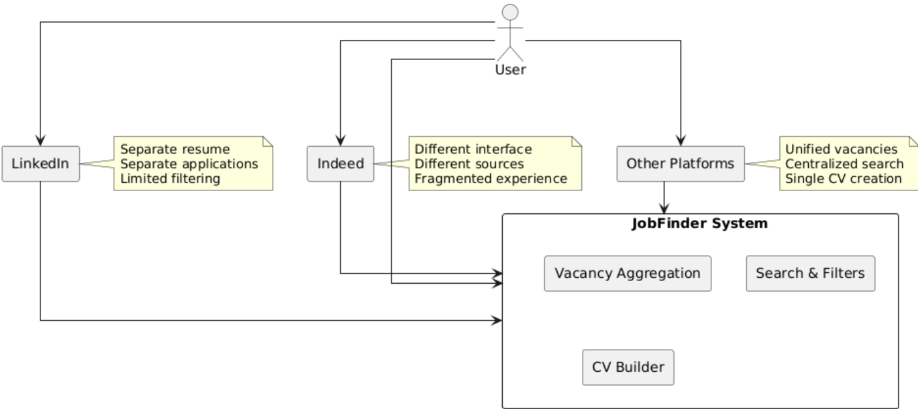
Рисунок 1.1 - Порівняння існуючих платформ пошуку роботи та запропонованої системи (виконано самостійно)

1.2 Виявлення та формулювання проблем
У сучасних умовах цифровізації ринку праці процес пошуку роботи все ще залишається складним і неефективним для значної частини користувачів. Основною причиною цього є розпорошеність інформації про вакансії між різними онлайн-ресурсами. Користувач змушений відвідувати декілька сайтів, використовувати різні інтерфейси та повторно виконувати однакові дії, що значно ускладнює процес пошуку.
Суттєвим недоліком існуючих рішень є відсутність універсального підходу до створення та використання резюме. Більшість платформ пропонують власні інструменти, які не інтегруються між собою, що обмежує можливість повторного використання підготовлених даних. Це створює додаткове навантаження на користувача та знижує швидкість подачі заявок.
Також варто відзначити, що користувачі часто стикаються з труднощами під час пошуку релевантних вакансій. Наявні механізми фільтрації не завжди забезпечують достатню точність, особливо коли мова йде про пошук за географічними параметрами або специфічними ключовими словами.
Окремою проблемою є адаптація користувачів до нового середовища, зокрема у випадках зміни країни проживання. Відсутність підтримки декількох мов та локалізованого контенту ускладнює процес інтеграції в новий ринок праці.
Таким чином, можна зробити висновок, що існує потреба у створенні веб-застосунку, який забезпечить централізований доступ до вакансій, спростить процес підготовки документів та підвищить ефективність пошуку роботи.
1.3 Постановка задачі
Метою даної роботи є розробка веб-застосунку, призначеного для автоматизованого пошуку вакансій та спрощення процесу подання заявок. Запропонована система повинна об’єднувати дані з різних джерел у єдиному інтерфейсі, що дозволить користувачу отримувати повну інформацію про доступні вакансії без необхідності використання сторонніх сервісів.
Розроблюваний веб-застосунок має забезпечувати зручний механізм пошуку з можливістю застосування різноманітних фільтрів, включаючи географічні параметри, тип зайнятості та ключові слова. Крім того, система повинна надавати інструменти для створення та редагування резюме, що дозволить користувачам швидше підготуватися до подання заявки.
Особлива увага приділяється зручності використання, швидкодії та доступності системи для користувачів з різним рівнем технічної підготовки. Веб-застосунок також повинен підтримувати декілька мов, що забезпечить його використання у різних країнах та спростить адаптацію користувачів до локального ринку праці.
У результаті реалізації поставленої задачі очікується створення єдиної інформаційної платформи, яка поєднує функції пошуку вакансій, аналізу пропозицій та підготовки документів для працевлаштування.
1.4 Цільова аудиторія
Першу категорію становлять студенти та молоді спеціалісти, які тільки розпочинають свою професійну діяльність. Для них характерна обмежена практична підготовка, що ускладнює процес орієнтації на ринку праці та вибору відповідного напряму розвитку. У зв’язку з цим для даної групи важливо мати доступ до широкого спектра вакансій у різних професійних сферах, що дозволяє дослідити доступні можливості, визначити пріоритети та обрати найбільш релевантні варіанти для подальшого працевлаштування.
Другу категорію складають мігранти, які нещодавно переїхали до іншої країни та потребують швидкої адаптації до локального ринку праці. Для них особливо важливими є багатомовна підтримка, можливість пошуку вакансій у конкретному регіоні, а також доступ до перевірених джерел інформації. Такі користувачі часто стикаються з труднощами через мовний бар’єр та недостатнє розуміння локальних платформ, тому централізований підхід до пошуку вакансій є для них критично важливим.
Третю категорію становлять користувачі віком від 25 років, які вже мають певний професійний досвід і прагнуть змінити місце роботи або покращити умови працевлаштування. Для цієї групи важливими є ефективні інструменти фільтрації, можливість швидко знаходити релевантні вакансії за ключовими параметрами, а також зручність управління власним професійним профілем.
Усі зазначені категорії об’єднує наявність базових навичок роботи з комп’ютером та веб-застосунками. При цьому інтерфейс системи проєктується таким чином, щоб забезпечити інтуїтивність використання та мінімізувати складність взаємодії незалежно від рівня технічної підготовки користувача.
Важливою спільною потребою для всіх груп користувачів є швидкий доступ до актуальної та структурованої інформації про вакансії. Користувачі очікують отримувати релевантні результати пошуку без необхідності витрачати значний час на аналіз великої кількості нерелевантних пропозицій. У зв’язку з цим система повин1на забезпечувати ефективні механізми фільтрації та сортування, що дозволяють адаптувати результати відповідно до індивідуальних потреб користувача.
Крім того, для всіх категорій користувачів важливою є можливість централізованого зберігання професійної інформації. Наявність єдиного профілю та резюме дозволяє уникнути дублювання даних, спрощує процес підготовки до подання заявок та підвищує загальну ефективність взаємодії із системою.
Також варто зазначити, що користувачі очікують стабільної та швидкої роботи веб-застосунку. Це передбачає оптимізацію процесів обробки запитів, швидке завантаження сторінок та коректну роботу системи навіть при високому навантаженні. Забезпечення таких характеристик є необхідною умовою для формування позитивного користувацького досвіду та підвищення рівня довіри до системи.
Для значної частини цільової аудиторії важливим фактором є можливість оперативного отримання інформації про нові вакансії та швидкого реагування на їх появу. Зручний механізм пошуку дозволяє скоротити час між публікацією вакансії та поданням заявки, що підвищує конкурентоспроможність кандидата на ринку праці. Особливо це актуально для популярних вакансій, кількість претендентів на які швидко зростає.
Важливою вимогою користувачів є забезпечення конфіденційності персональних даних. Під час роботи із системою користувачі передають інформацію про освіту, професійний досвід, контактні дані та інші відомості, що містяться у резюме. У зв'язку з цим система повинна гарантувати безпечне зберігання даних, контроль доступу до них та використання сучасних механізмів автентифікації й авторизації.
Не менш важливим аспектом є можливість використання веб-застосунку на різних пристроях без втрати функціональності. Більшість користувачів здійснює пошук вакансій як із персональних комп'ютерів, так і з мобільних пристроїв, тому інтерфейс системи має коректно адаптуватися до різних розмірів екранів та забезпечувати комфортну взаємодію незалежно від використовуваної платформи.
Таким чином, цільова аудиторія інформаційної системи охоплює широкий спектр користувачів із різними потребами та рівнем професійного досвіду. Об'єднання функцій пошуку вакансій, створення та зберігання резюме, централізованого керування професійною інформацією й підтримки сучасного користувацького інтерфейсу дозволяє задовольнити вимоги основних категорій користувачів та підвищити ефективність процесу працевлаштування.

2 ФОРМУВАННЯ ВИМОГ ДО ПРОГРАМНОЇ СИСТЕМИ

2.1 Функціональні вимоги
У цьому розділі формуються основні вимоги до розроблюваного веб-застосунку, які визначають його функціональні можливості, нефункціональні характеристики та обмеження.
Розроблювана система повинна забезпечувати централізований доступ до вакансій, отриманих з різних джерел, та надавати користувачеві зручні інструменти для їх пошуку, аналізу та подальшої взаємодії. Основна увага приділяється створенню єдиного інформаційного середовища, яке об’єднує процес пошуку роботи та підготовки до працевлаштування.
Функціональні вимоги системи передбачають можливість виконання пошуку вакансій за різними параметрами, включаючи ключові слова, регіон, тип зайнятості та інші характеристики. Система повинна забезпечувати гнучку фільтрацію результатів, що дозволяє користувачеві швидко знаходити релевантні пропозиції. Додатково передбачено відображення вакансій у різних форматах, зокрема у вигляді списку та на інтерактивній карті, що покращує сприйняття інформації.
Окремим функціональним блоком є підсистема створення резюме. Користувач повинен мати можливість вводити, редагувати та зберігати свої професійні дані у структурованому вигляді. Система повинна забезпечувати формування уніфікованого резюме, яке може бути використане на різних платформах без необхідності повторного введення інформації.
Система також повинна забезпечувати можливість переходу до зовнішніх джерел для подання заявки на вакансію, зберігаючи при цьому контекст взаємодії користувача із знайденими пропозиціями.

2.2 Нефункціональні вимоги
До нефункціональних вимог належать вимоги до продуктивності, зручності використання та масштабованості системи. Веб-застосунок повинен забезпечувати швидку обробку запитів та стабільну роботу навіть при значній кількості даних. Інтерфейс користувача повинен бути інтуїтивно зрозумілим та не вимагати спеціальних технічних знань.
Система повинна підтримувати багатомовність, що забезпечує її використання у різних країнах та дозволяє адаптуватися до потреб користувачів з різним мовним середовищем. Це передбачає наявність локалізованого інтерфейсу, переклад основних елементів системи та можливість вибору мови користувачем без обмежень функціональності.
Важливою вимогою є забезпечення актуальності та достовірності даних. Система повинна регулярно оновлювати інформацію про вакансії, обробляти застарілі записи та забезпечувати відображення тільки релевантних пропозицій. Це дозволяє підвищити рівень довіри користувачів та ефективність використання платформи.
Окрему увагу слід приділити безпеці даних користувачів. Система повинна забезпечувати захист персональної інформації, включаючи дані профілю та резюме, а також реалізовувати механізми автентифікації та авторизації. Це є необхідною умовою для забезпечення конфіденційності та запобігання несанкціонованому доступу.
Архітектура системи має бути спроєктована з урахуванням можливості подальшого розширення функціоналу, включаючи інтеграцію нових джерел вакансій, вдосконалення алгоритмів пошуку та додавання нових модулів. Такий підхід забезпечує гнучкість системи та дозволяє адаптувати її до змін вимог і розвитку технологій.
Крім того, система повинна забезпечувати коректну роботу на різних пристроях та адаптацію інтерфейсу до різних розмірів екранів. Це передбачає використання адаптивного дизайну, який дозволяє комфортно взаємодіяти із застосунком як на персональних комп’ютерах, так і на мобільних пристроях без втрати функціональності.
У результаті сформовані вимоги визначають основу для подальшого проєктування та реалізації системи. Їх дотримання дозволяє створити ефективний, зручний та масштабований веб-застосунок, орієнтований на потреби сучасного ринку праці та користувачів з різним рівнем підготовки.

2.3 Вимоги до безпеки та продуктивності
Система повинна забезпечувати належний рівень безпеки під час обробки та зберігання даних користувачів. Для цього необхідно реалізувати механізми захищеної передачі інформації з використанням сучасних протоколів шифрування, а також засоби контролю доступу до ресурсів системи. Особливу увагу слід приділити захисту персональних даних користувачів, включаючи інформацію профілю, резюме та історію взаємодії із вакансіями. Також система повинна забезпечувати захист від несанкціонованого доступу, втрати даних та типових веб-загроз, таких як SQL-ін’єкції, міжсайтовий скриптинг та інші потенційні вразливості.
Вимоги до продуктивності передбачають забезпечення швидкого реагування системи на дії користувача та ефективної обробки великої кількості запитів. Час відгуку основних функцій, зокрема пошуку вакансій, застосування фільтрів та завантаження сторінок, повинен залишатися мінімальним навіть при зростанні навантаження. Для досягнення високої продуктивності система повинна підтримувати оптимізацію запитів до бази даних, механізми кешування та ефективне використання обчислювальних ресурсів.
Система також повинна забезпечувати надійність функціонування та стійкість до можливих збоїв під час роботи. У разі виникнення помилок або тимчасової недоступності окремих зовнішніх джерел вакансій веб-застосунок повинен коректно обробляти такі ситуації без критичного впливу на роботу користувача. Крім того, важливо забезпечити моніторинг роботи системи та контроль основних показників її продуктивності. Це дозволить своєчасно виявляти потенційні проблеми, підтримувати стабільність функціонування застосунку та підвищувати якість надання послуг користувачам. Також важливим аспектом є забезпечення безперервної доступності системи для користувачів незалежно від часу та навантаження.
3 ПРОЄКТУВАННЯ АРХІТЕКТУРИ СИСТЕМИ
3.1 Проєктування архітектури системи
Для реалізації інформаційної системи автоматизованого пошуку вакансій та подання заявок була обрана клієнт-серверна архітектура. Даний підхід дозволяє розділити логіку взаємодії з користувачем, бізнес-логіку системи та механізми зберігання даних, що значно підвищує масштабованість, підтримуваність і гнучкість розроблюваного програмного забезпечення.
Архітектура системи складається з трьох основних компонентів: клієнтської частини, серверної частини та системи керування базами даних.
Клієнтська частина реалізована [1] з використанням бібліотеки React та інструмента Vite. Вона відповідає за відображення інтерфейсу користувача, обробку дій користувача та взаємодію із сервером через REST API.
Серверна частина реалізована на платформі Node.js із використанням фреймворку Express. Основним призначенням серверної частини є обробка HTTP-запитів, виконання бізнес-логіки, взаємодія з базою даних, забезпечення автентифікації користувачів та інтеграція із зовнішніми сервісами.
Для зберігання інформації використовується PostgreSQL [5]. База даних містить інформацію про користувачів, вакансії, резюме, компанії та подані заявки.
Взаємодія між компонентами здійснюється через REST API [6] із використанням формату JSON, що забезпечує незалежність окремих модулів та спрощує подальше масштабування системи.
Загальну структуру системи наведено на рисунку 3.1.
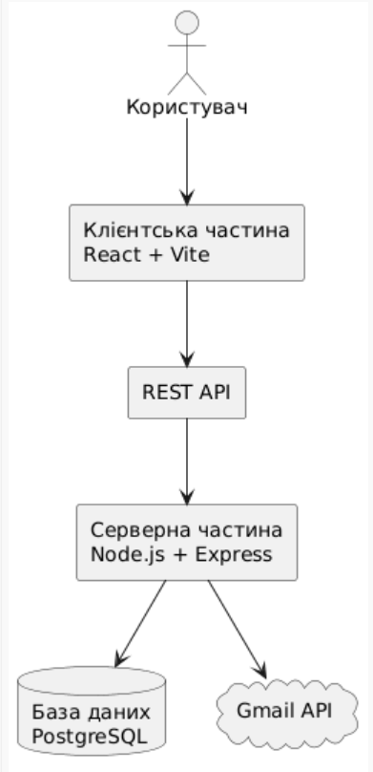

Рисунок 3.1 - Архітектура інформаційної системи автоматизованого пошуку вакансій (рисунок виконаний самостійно)

3.2 UML-моделювання
Перед початком реалізації програмної системи було виконано UML-моделювання основних процесів взаємодії користувача із системою.
UML-моделювання є одним із найбільш [7] поширених інструментів проєктування програмного забезпечення, який дозволяє формалізувати структуру системи, визначити взаємодію між її компонентами та спростити процес подальшої реалізації. Використання UML-діаграм дозволяє відобразити функціональні можливості системи у графічному вигляді та забезпечити більш наочне представлення логіки її роботи.
Під час проєктування інформаційної системи автоматизованого пошуку вакансій та подання заявок було проведено аналіз основних сценаріїв взаємодії користувача із системою. На основі проведеного аналізу були визначені ключові функціональні можливості, які реалізують основні потреби користувачів та забезпечують ефективне використання системи.
Основним учасником системи є користувач, який взаємодіє із програмним забезпеченням через веб-інтерфейс. Після проходження процедури реєстрації або авторизації користувач отримує доступ до основних функціональних можливостей системи.
До основних сценаріїв використання системи належать реєстрація нового користувача, авторизація в системі, редагування особистого профілю, пошук вакансій із застосуванням механізмів фільтрації, перегляд інформації про вакансії, створення та редагування резюме, збереження вакансій, подання заявок на вакансії, а також формування електронних листів із використанням Gmail API.
Частина функцій системи має взаємозалежності між собою. Наприклад, використання фільтрів є продовженням процесу пошуку вакансій, а редагування резюме виконується після його створення. Наявність таких залежностей дозволяє структурувати поведінку системи та забезпечити більш логічну організацію процесів.
Для візуального представлення взаємодії користувача із системою була створена Use Case діаграма, наведена на рисунку 3.2.
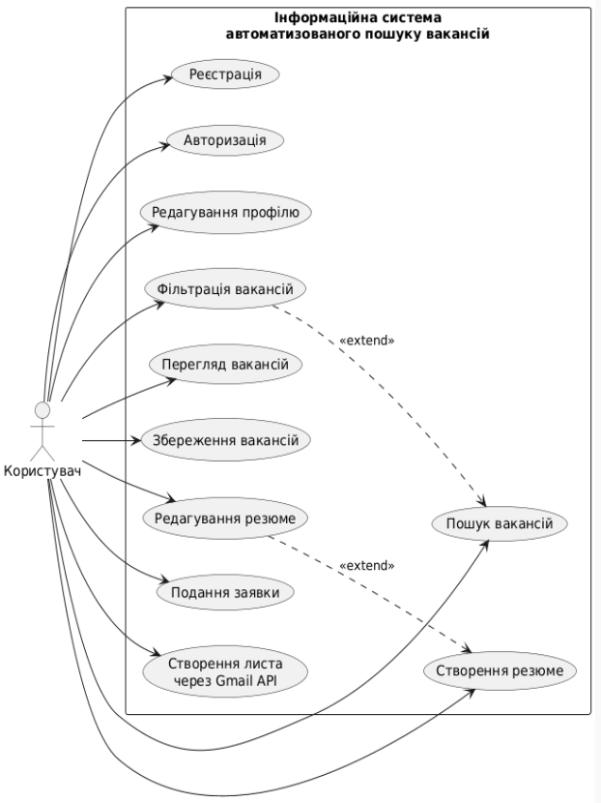
Рисунок 3.2 - Use Case діаграма інформаційної системи (рисунок виконаний самостійно)

3.3 Проєктування бази даних
Одним із найважливіших етапів створення інформаційної системи є проєктування структури бази даних. Від правильності побудови структури даних залежить швидкість виконання запитів, ефективність роботи системи, можливість масштабування та забезпечення цілісності інформації.
Для реалізації інформаційної системи автоматизованого пошуку вакансій була використана система керування базами даних PostgreSQL. Дана система була обрана через високу продуктивність, підтримку складних SQL-запитів, наявність механізмів забезпечення цілісності даних та широкі можливості масштабування.
Під час аналізу функціональних можливостей системи були визначені основні сутності, необхідні для зберігання інформації.
Основними таблицями бази даних є Users, що містить інформацію про користувачів системи, Vacancies, у якій зберігаються відомості про вакансії, Companies, призначена для зберігання інформації про роботодавців, Resumes, що містить дані про резюме користувачів, а також Applications, у якій зберігається інформація про подані заявки на вакансії.
Таблиця користувачів містить основну інформацію про зареєстрованих користувачів, включаючи ім’я, електронну адресу, пароль та інші персональні дані.
Таблиця вакансій використовується для зберігання інформації про вакансії, включаючи назву посади, опис, місце розташування, рівень заробітної плати та тип зайнятості.
Таблиця компаній містить інформацію про роботодавців, включаючи назву компанії та сферу її діяльності.
Таблиця резюме використовується для збереження професійної інформації користувача, включаючи освіту, досвід роботи, навички та додаткову інформацію.
Таблиця заявок забезпечує взаємозв’язок між користувачем та вакансією і використовується для зберігання інформації про подані заявки та їх поточний статус.
Для підтримки логічної структури між таблицями використовуються зовнішні ключі, які забезпечують цілісність інформації та дозволяють уникнути дублювання даних.
Структуру взаємозв’язків між таблицями наведено на рисунку 3.3.

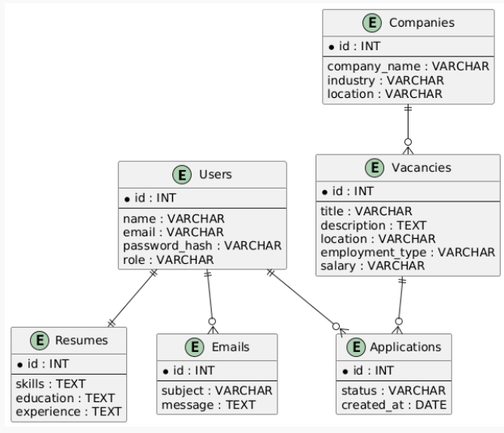
Рисунок 3.3 - ER-діаграма бази даних інформаційної системи (рисунок виконаний самостійно)

3.4 Опис алгоритмів роботи системи
Робота інформаційної системи автоматизованого пошуку вакансій базується на послідовному виконанні певних алгоритмів, які забезпечують коректну взаємодію користувача із програмним забезпеченням та реалізацію основних функціональних можливостей системи. Використання алгоритмічного підходу дозволяє структурувати процеси обробки інформації, зменшити кількість можливих помилок та підвищити ефективність роботи програмного забезпечення.
Одним із ключових алгоритмів системи є алгоритм пошуку вакансій, який забезпечує отримання, обробку та відображення результатів відповідно до параметрів, введених користувачем. Робота алгоритму починається з введення користувачем критеріїв пошуку, таких як ключові слова, місце розташування, тип зайнятості або інші параметри. Після введення даних клієнтська частина системи формує запит та передає його на серверну частину через REST API.
На стороні сервера здійснюється аналіз отриманих параметрів та виконується формування відповідних параметрів пошуку. Серверна частина системи виконує пошук вакансій як у локальній базі даних, так і у зовнішніх сервісах та платформах пошуку роботи. Отримані результати проходять етап об'єднання та подальшої обробки.
Після отримання вакансій система виконує їх аналіз, застосовує механізми фільтрації та сортування відповідно до встановлених користувачем критеріїв. Це дозволяє отримувати більш релевантні результати та покращувати ефективність пошуку.
Після завершення обробки сформовані результати повертаються клієнтській частині системи та відображаються користувачеві у вигляді структурованого списку вакансій.
Окрім механізму пошуку вакансій важливим елементом системи є алгоритм створення резюме. Даний алгоритм забезпечує автоматизований процес формування професійного профілю користувача та дозволяє спростити підготовку документів для подальшого подання заявок.
Робота алгоритму створення резюме починається із введення користувачем персональних даних, інформації про освіту, професійні навички та попередній досвід роботи. Після введення даних система виконує перевірку правильності заповнення полів та аналізує інформацію на наявність неповних або некоректних даних. Після успішного проходження перевірки інформація зберігається у базі даних та використовується для автоматичного формування структурованого резюме.
Результатом роботи алгоритму є створення готового резюме, яке користувач може редагувати, зберігати або використовувати під час подання заявок.
Для наочного представлення роботи системи було створено блок-схему алгоритму пошуку вакансій, наведену на рисунку 3.4.

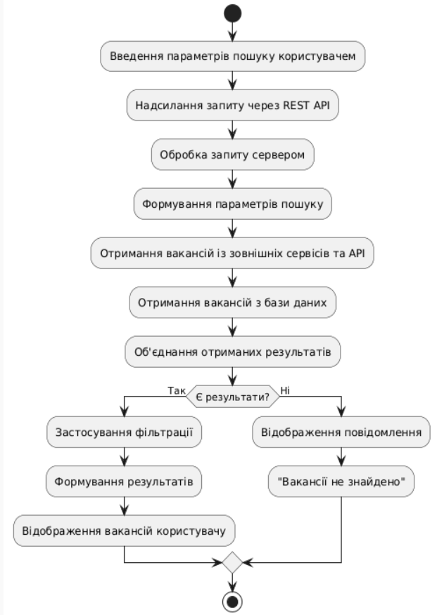
Рисунок 3.4 - Алгоритм пошуку вакансій (рисунок виконаний самостійно)

3.5 Проєктування користувацького інтерфейсу
Під час проєктування користувацького інтерфейсу веб-застосунку основна увага приділялася забезпеченню зручності, інтуїтивності та ефективності взаємодії користувача із системою. Інтерфейс повинен забезпечувати швидкий доступ до основних функцій застосунку, мінімізувати кількість дій для виконання основних операцій та забезпечувати зрозумілу навігацію між окремими модулями системи.
Структура інтерфейсу передбачає використання логічно організованих елементів навігації, таких як меню, панелі пошуку, фільтри та інформаційні блоки. Головна сторінка системи повинна надавати користувачеві швидкий доступ до пошуку вакансій, перегляду рекомендованих пропозицій та основних можливостей платформи. Для покращення користувацького досвіду передбачено використання адаптивного дизайну, що дозволяє забезпечити коректне відображення інтерфейсу на різних типах пристроїв.
Особлива увага приділяється модулю створення та редагування резюме, який повинен забезпечувати простий та зрозумілий процес введення інформації. Інтерфейс має підтримувати можливість швидкого редагування даних, перегляду змін та збереження інформації без втрати введених даних. Це дозволяє підвищити ефективність взаємодії користувачів із системою та забезпечити комфортне використання функціональних можливостей веб-застосунку.
Структуру користувацького інтерфейсу наведено на рисунку 3.5.

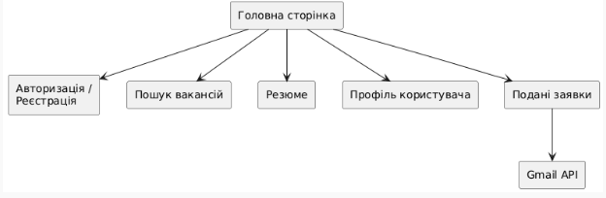
Рисунок 3.5 - Структура користувацького інтерфейсу системи (рисунок виконаний самостійно)

Пошук вакансій є однією з ключових функціональних можливостей інформаційної системи. Реалізований механізм дозволяє користувачам виконувати пошук вакансій із використанням різних параметрів, включаючи ключові слова, місце розташування, тип зайнятості та додаткові критерії.
Під час виконання пошуку система надсилає параметри на серверну частину, де здійснюється обробка запиту, отримання інформації із локальної бази даних та зовнішніх сервісів, а також застосування механізмів фільтрації результатів. Використання такого підходу дозволяє отримувати більш релевантні результати та підвищує ефективність взаємодії користувача із системою.
Інтерфейс пошуку та фільтрації вакансій наведено на рисунку 3.6.
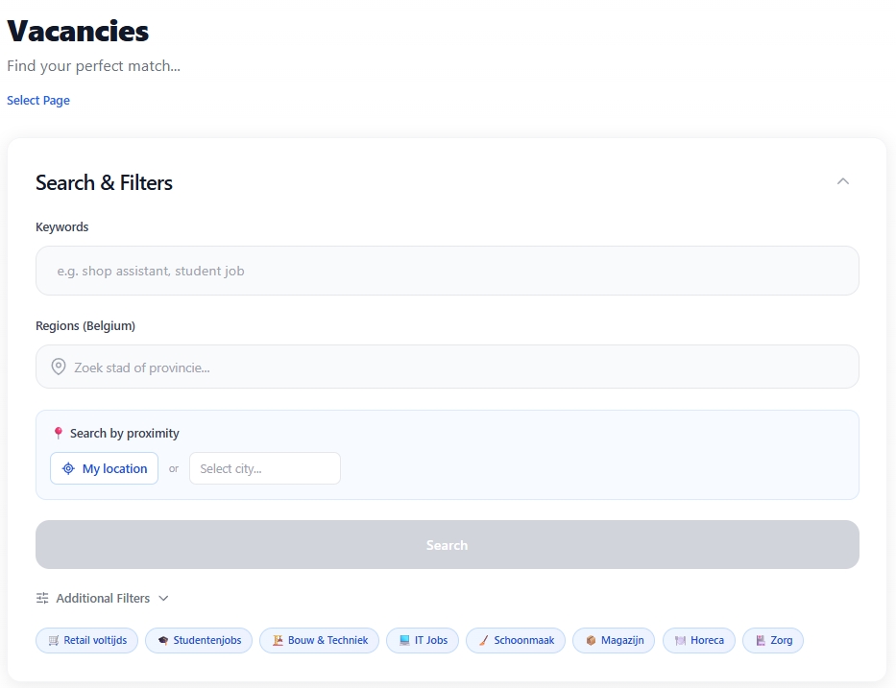
Рисунок 3.6 - Інтерфейс пошуку та фільтрації вакансій (рисунок виконаний самостійно)

Наведений інтерфейс демонструє реалізацію механізму взаємодії користувача із системою під час виконання пошуку вакансій. Основними елементами даного інтерфейсу є область введення пошукових параметрів, механізми застосування фільтрів та область відображення результатів пошуку.
Реалізований механізм пошуку дозволяє користувачу виконувати пошук вакансій із використанням різних критеріїв, що забезпечує більш гнучку взаємодію із системою. Користувач може вказувати ключові слова, параметри місця розташування, тип зайнятості та інші характеристики, які впливають на формування кінцевого результату.
Важливою особливістю розробленого інтерфейсу є використання механізму динамічного оновлення результатів. Після надсилання пошукового запиту система виконує обробку отриманої інформації без необхідності повного перезавантаження сторінки. Такий підхід дозволяє скоротити час очікування та покращує загальну зручність використання програмного забезпечення.
Отримані вакансії відображаються у вигляді окремих інформаційних блоків, які містять основну інформацію про вакансію, включаючи назву посади, опис, тип зайнятості та додаткові параметри. Користувач також отримує можливість виконувати додаткові дії із знайденими вакансіями, зокрема зберігати вакансії, переглядати детальну інформацію та створювати заявки.
Використання запропонованого інтерфейсу дозволяє спростити процес пошуку вакансій та підвищує ефективність взаємодії користувача із системою
Модуль ApplicationHub використовується для централізованого керування процесом подання заявок та відстеження їх поточного стану. Даний модуль дозволяє користувачу створювати заявки, редагувати інформацію, генерувати електронні листи та керувати статусами поданих заявок.
Користувач має можливість самостійно змінювати статуси заявок у ручному режимі, що дозволяє контролювати поточний етап взаємодії із роботодавцем. До можливих статусів належать етапи подання заявки, проходження співбесіди, отримання відповіді або завершення процесу.
Для підвищення рівня автоматизації у системі реалізовано декілька режимів відстеження відповідей через Gmail API. (див.рис.3.7)
Додатковою перевагою реалізованого підходу є можливість вибору рівня автоматизації залежно від потреб користувача. У випадку використання ручного режиму користувач самостійно виконує зміну статусів заявок та контролює процес взаємодії із роботодавцями. Такий підхід не потребує додаткових дозволів на доступ до електронної пошти та забезпечує максимальний рівень контролю над інформацією.
Разом із цим система підтримує механізми автоматизованого відстеження відповідей на надіслані повідомлення. Реалізація даного механізму дозволяє отримувати інформацію про нові відповіді роботодавців та автоматично оновлювати поточний стан заявки. Використання такого підходу дозволяє скоротити кількість повторюваних дій користувача та підвищує ефективність використання інформаційної системи.

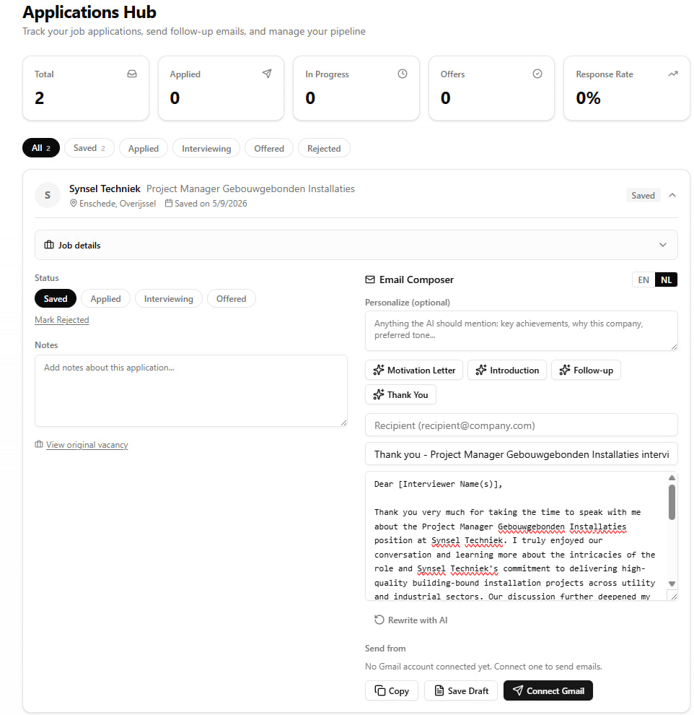
Рисунок 3.7 - Інтерфейс модуля ApplicationHub (рисунок виконаний самостійно)

У системі реалізовано три режими роботи механізму відстеження відповідей.
Перший режим (Manual Mode) використовує лише можливість надсилання електронних повідомлень та не потребує отримання доступу до вхідної пошти користувача. У даному режимі користувач самостійно змінює статуси заявок.
Другий режим (Lightweight Tracking Mode) [10] забезпечує автоматичне відстеження відповідей на електронні листи із використанням заголовків повідомлень. При цьому система аналізує лише ті повідомлення, які були створені безпосередньо через ApplicationHub. Даний режим не виконує повне сканування поштової скриньки та забезпечує більш високий рівень конфіденційності.
Третій режим (Full Tracking Mode) є перспективним напрямком розвитку системи та передбачає використання інструментів автоматичного аналізу відповідей для визначення категорії повідомлення, наприклад запрошення на співбесіду або відмови.
Запропонований підхід дозволяє користувачам самостійно обирати рівень автоматизації системи відповідно до власних потреб та вимог конфіденційності. (дис рис. 3.8)

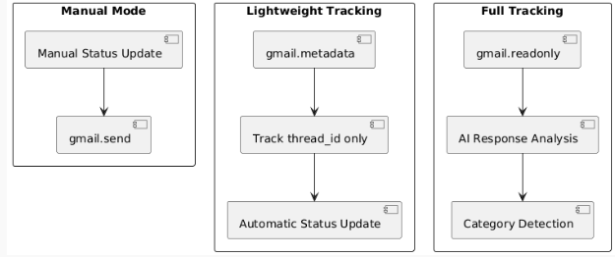
Рисунок 3.8 - Режими відстеження відповідей через Gmail API (рисунок виконаний самостійно)

У даному розділі було розглянуто процес архітектурного проєктування та структурування інформаційної системи автоматизованого пошуку вакансій. Було виконано проєктування основних компонентів програмного забезпечення, визначено взаємодію між окремими модулями системи та описано принципи їх роботи.
У процесі проєктування було сформовано архітектуру програмного забезпечення, яка базується на клієнт-серверному підході із використанням сучасних веб-технологій. Реалізована архітектура забезпечує розділення логіки роботи інтерфейсу користувача, бізнес-логіки та механізмів зберігання інформації, що дозволяє підвищити гнучкість та масштабованість системи.
Також було проведено UML-моделювання системи, виконано проєктування структури бази даних та описано основні алгоритми роботи програмного забезпечення. Окрему увагу було приділено створенню користувацького інтерфейсу та механізмам взаємодії користувача із системою.
Проведене проєктування дозволило сформувати основу для подальшої реалізації функціональних компонентів інформаційної системи та забезпечило можливість подальшого розширення функціональних можливостей програмного забезпечення.
Додатково під час проєктування було визначено принципи взаємодії інформаційної системи із зовнішніми сервісами та API. Зокрема, було розглянуто механізми інтеграції із Gmail API для автоматизації процесів формування та надсилання електронних повідомлень, а також можливості подальшого розширення функціональності шляхом підключення додаткових сервісів та інформаційних джерел.
Крім цього, у процесі проєктування було враховано питання зручності використання, безпеки та продуктивності програмного забезпечення. Використання сучасних підходів до побудови веб-застосунків дозволяє забезпечити стабільну роботу системи, підвищити швидкість обробки даних та створити зручне середовище для взаємодії користувача із функціональними можливостями програмного забезпечення.
Також у процесі проєктування було виконано аналіз потоків даних між окремими компонентами системи та визначено основні сценарії взаємодії користувача із програмним забезпеченням. Це дозволило більш детально описати послідовність виконання операцій та забезпечити логічну організацію процесів обробки інформації у системі.
Результати виконаного проєктування створюють основу для подальшого вдосконалення інформаційної системи та розширення її функціональних можливостей. У перспективі можливим є додавання нових механізмів автоматизації, використання інструментів інтелектуального аналізу даних, а також інтеграція із додатковими платформами пошуку вакансій та сервісами взаємодії із користувачами.

4 ОПИС ПРИЙНЯТИХ ПРОГРАМНИХ РІШЕНЬ

4.1 Реалізація клієнтської частини системи
Клієнтська частина інформаційної системи була реалізована з використанням бібліотеки React та інструмента Vite. Використання React дозволило застосувати компонентний підхід до розробки інтерфейсу користувача, що забезпечує створення незалежних елементів системи, які можуть повторно використовуватись у різних частинах програмного забезпечення.
Однією з основних переваг використання React є можливість створення динамічних інтерфейсів із високою швидкістю оновлення даних без необхідності повного перезавантаження сторінки. Завдяки використанню механізму Virtual DOM забезпечується зменшення навантаження на браузер та підвищення продуктивності застосунку.
Інструмент Vite використовується як середовище розробки та збірки проєкту. Використання Vite дозволяє суттєво скоротити час компіляції та підвищити швидкість запуску застосунку під час розробки. Крім цього, даний інструмент забезпечує оптимізацію кінцевої збірки проєкту.
Клієнтська частина системи відповідає за взаємодію користувача з програмним забезпеченням та реалізує механізми відображення інформації, обробки подій і передачі даних до серверної частини через REST API.
У структурі клієнтської частини було реалізовано окремі функціональні модулі для виконання основних операцій системи. До таких модулів належать система пошуку вакансій, модуль створення резюме, модуль керування профілем користувача та механізм відображення інформації про подані заявки.
Для організації навігації між сторінками застосунку використовується механізм маршрутизації, який забезпечує швидке переміщення між окремими функціональними елементами системи без необхідності повторного завантаження веб-сторінок.
Під час реалізації клієнтської частини також було використано адаптивний дизайн, який дозволяє забезпечити коректне відображення інтерфейсу на різних типах пристроїв та підтримує зручність роботи як на персональних комп'ютерах, так і на мобільних пристроях.
Для наочного представлення структури клієнтської частини системи створено схему, наведену на рисунку 4.1.

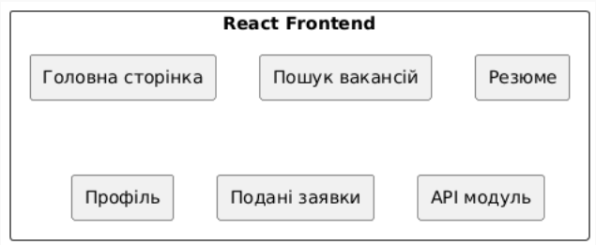

Рисунок 4.1 - Структура користувацького інтерфейсу системи (рисунок виконаний самостійно)

Аналіз структури клієнтської частини дозволяє зробити висновок, що використання компонентного підходу забезпечує більш гнучку організацію програмного забезпечення та спрощує процес його супроводу. Розділення інтерфейсу на незалежні функціональні модулі дозволяє виконувати модифікацію окремих компонентів без впливу на інші частини системи.
Додатковою перевагою використання компонентної архітектури є можливість повторного використання окремих елементів інтерфейсу. Наприклад, елементи введення даних, кнопки керування, механізми фільтрації та модулі навігації можуть використовуватися у декількох частинах системи одночасно. Такий підхід дозволяє зменшити обсяг програмного коду та підвищити швидкість розробки.
Використання сучасних засобів розробки також забезпечує високу швидкість роботи клієнтської частини та дозволяє реалізувати динамічне оновлення інформації без необхідності повторного завантаження сторінок, що позитивно впливає на зручність використання системи.

4.2 Реалізація серверної частини системи
Серверна частина інформаційної системи була реалізована із використанням середовища виконання Node.js та фреймворку Express. Вибір даних технологій обумовлений їх високою продуктивністю, можливістю обробки великої кількості одночасних запитів та підтримкою асинхронної моделі виконання.
Серверна частина виконує функцію центрального елемента системи та забезпечує взаємодію між клієнтською частиною, базою даних і зовнішніми сервісами. Основним завданням серверної частини є обробка HTTP-запитів, реалізація бізнес-логіки, виконання перевірок даних та забезпечення безпечного доступу до інформації.
Під час реалізації серверної частини було використано архітектурний підхід із розділенням функціональних компонентів. Така структура дозволяє розділити логіку роботи системи на окремі незалежні модулі.
До складу серверної частини входять модуль маршрутизації запитів, модуль автентифікації користувачів, модуль роботи з базою даних, модуль пошуку вакансій, модуль створення резюме, модуль інтеграції з Gmail API, а також модуль взаємодії із зовнішніми сервісами.
Маршрутизація запитів використовується [4] для визначення відповідного обробника для кожного HTTP-запиту. Кожен запит користувача проходить послідовність перевірок та передається відповідному функціональному модулю.
Під час реалізації механізму автентифікації використовується JWT-токен [8], який дозволяє підтверджувати особу користувача та забезпечує контроль доступу до функціональних можливостей системи.
Для захисту конфіденційної інформації паролі користувачів не зберігаються у відкритому вигляді. Перед записом до бази даних [9] виконується хешування із використанням алгоритму bcrypt, що дозволяє значно підвищити рівень безпеки системи.
Використання серверної архітектури дозволяє централізовано виконувати обробку інформації та забезпечує можливість подальшого розширення функціональності програмного забезпечення.
Для наочного представлення структури серверної частини створено схему, наведену на рисунку 4.2.

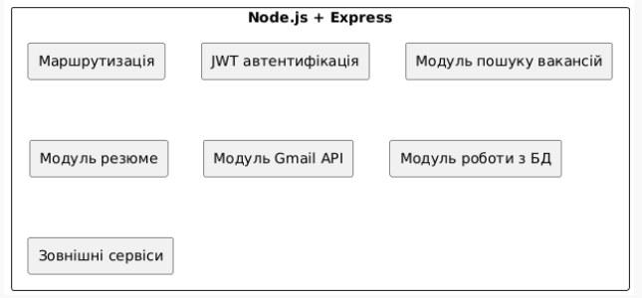
Рисунок 4.2 - Структура серверної частини системи (рисунок виконаний самостійно)

Аналіз структури серверної частини показує, що використання модульного підходу дозволяє ізолювати окремі функціональні можливості системи та спростити їх підтримку. Крім цього, така структура забезпечує можливість масштабування програмного забезпечення шляхом додавання нових модулів без суттєвого впливу на вже реалізовані компоненти системи.

4.3 Реалізація системи пошуку вакансій
Одним із ключових функціональних компонентів інформаційної системи є модуль пошуку вакансій. Основним призначенням даного модуля є автоматизація процесу отримання вакансій відповідно до вимог користувача та надання можливості швидкого доступу до актуальної інформації про відкриті вакансії.
На відміну від традиційних систем, які використовують лише локальну базу даних, розроблена інформаційна система використовує комбінований підхід до пошуку інформації. Пошук виконується як серед вакансій, що вже були збережені у локальній базі даних, так і серед інформації, отриманої із зовнішніх платформ та сервісів пошуку роботи.
Під час виконання пошуку користувач може вказувати різні параметри, які використовуються системою для формування запиту. До таких параметрів належать ключові слова, місце розташування, тип зайнятості, бажана категорія вакансії та інші додаткові критерії.
Після введення параметрів клієнтська частина формує запит та передає його серверній частині через REST API. На стороні сервера отримані параметри проходять процес перевірки та обробки. Після цього формується структура запиту, яка використовується для пошуку інформації як у локальній базі даних, так і у зовнішніх джерелах.
Пошук у зовнішніх сервісах дозволяє отримувати актуальні вакансії без необхідності попереднього збереження всієї інформації у внутрішній базі даних системи. Після отримання даних система виконує їх об’єднання та перевірку на наявність дублювання інформації.
Для забезпечення більшої точності пошуку використовується механізм фільтрації результатів. Даний механізм дозволяє виконувати відбір вакансій відповідно до встановлених параметрів та виключати результати, які не відповідають вимогам користувача.
Після завершення процесу фільтрації виконується сортування результатів відповідно до визначених критеріїв. Наприклад, результати можуть бути відсортовані за датою публікації вакансії, рівнем заробітної плати або ступенем відповідності введеним параметрам.
Після завершення всіх етапів обробки сформований список вакансій передається клієнтській частині системи та відображається користувачеві у вигляді структурованого списку.
Використання такого підходу дозволяє підвищити ефективність пошуку інформації та забезпечує можливість отримання більш актуальних результатів порівняно із системами, що використовують лише локальні джерела інформації.
Для наочного представлення процесу взаємодії компонентів під час виконання пошуку вакансій створено схему, наведену на рисунку 4.3.

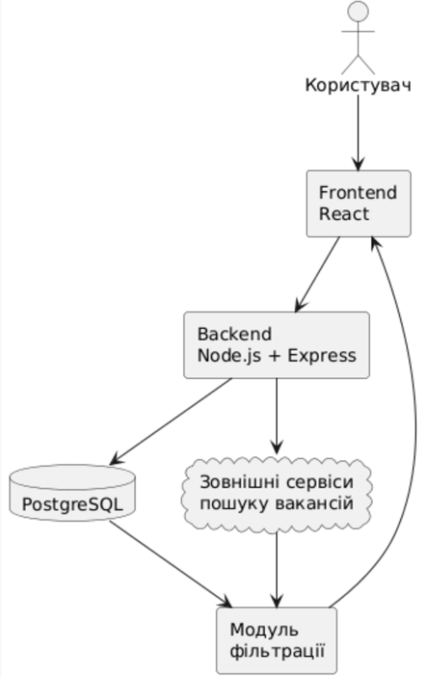
Рисунок 4.3 - Схема роботи модуля пошуку вакансій (рисунок виконаний самостійно)

Представлена структура демонструє взаємодію основних компонентів системи під час виконання пошуку вакансій. Серверна частина системи виступає центральним елементом, який забезпечує отримання інформації із різних джерел, її обробку та передачу користувачеві. Використання проміжного етапу фільтрації дозволяє підвищити релевантність отриманих результатів та покращити якість роботи системи.
Крім цього, використання окремого модуля пошуку дозволяє забезпечити незалежність його реалізації від інших компонентів системи та спрощує подальше розширення функціональних можливостей програмного забезпечення.

4.4 Реалізація модуля створення резюме
Одним із важливих компонентів інформаційної системи автоматизованого пошуку вакансій є модуль створення резюме. Основним призначенням даного модуля є спрощення процесу формування професійного профілю користувача та підготовка необхідної інформації для подальшого подання заявок на вакансії.
У більшості випадків процес створення резюме потребує значного часу, оскільки користувач повинен самостійно структурувати інформацію, контролювати правильність заповнення даних та виконувати редагування документа. Реалізація спеціалізованого модуля у складі системи дозволяє автоматизувати даний процес та значно спростити взаємодію користувача із програмним забезпеченням.
Робота модуля створення резюме починається із введення користувачем необхідної інформації. До такої інформації належать персональні дані, інформація про освіту, професійні навички, попередній досвід роботи, знання іноземних мов та інші додаткові відомості.
Після введення інформації система виконує перевірку правильності заповнення полів. На даному етапі здійснюється контроль наявності обов'язкових даних, перевірка коректності введених значень та виявлення можливих помилок.
Після завершення перевірки введені дані передаються до серверної частини системи, де здійснюється їх подальша обробка та збереження у базі даних. Використання централізованого механізму зберігання інформації дозволяє забезпечити доступ до резюме з різних пристроїв та уникнути втрати даних.
Користувач має можливість редагувати створене резюме, додавати нову інформацію або змінювати вже існуючі записи. Усі зміни автоматично зберігаються у системі та можуть використовуватись під час подальшого формування заявок.
Важливою перевагою реалізованого підходу є можливість використання інформації із створеного резюме під час інших функціональних процесів системи. Наприклад, професійні навички, досвід роботи та інші дані можуть використовуватися для формування рекомендацій вакансій або створення електронних листів.

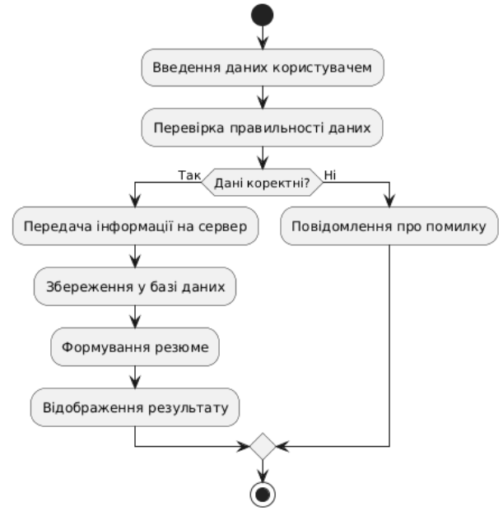
Для візуального представлення процесу створення резюме була створена схема, наведена на рисунку 4.4.

Рисунок 4.4 - Схема роботи модуля створення резюме (рисунок виконаний самостійно)

4.5 Реалізація інтеграції Gmail API
Одним із додаткових функціональних компонентів інформаційної системи є інтеграція із Gmail API. Основною метою використання даного сервісу є автоматизація процесу створення та надсилання електронних повідомлень під час подання заявок на вакансії.
У процесі пошуку роботи користувачам часто необхідно надсилати значну кількість електронних листів роботодавцям. Ручне створення кожного повідомлення може потребувати значних витрат часу та збільшувати ймовірність виникнення помилок. Використання Gmail API дозволяє спростити даний процес шляхом автоматизованої взаємодії із сервісом електронної пошти.
Реалізація інтеграції із Gmail API здійснюється за допомогою механізму автентифікації OAuth 2.0. Даний підхід забезпечує безпечне отримання доступу до функціональних можливостей сервісу без необхідності збереження пароля користувача у системі.
Після успішного проходження автентифікації система отримує дозвіл на створення та надсилання електронних повідомлень від імені користувача. У процесі формування повідомлень можуть використовуватись дані із профілю користувача та інформація із створеного резюме.
Використання інтеграції із Gmail API дозволяє значно зменшити час виконання повторюваних операцій та підвищує ефективність процесу подання заявок.
Для наочного представлення процесу інтеграції із Gmail API створено схему, наведену на рисунку 4.5.
Додатковою перевагою використання Gmail API є можливість автоматизації повторюваних дій, які зазвичай виконуються користувачем вручну. Зокрема, система може використовувати інформацію із профілю користувача, створеного резюме та опису вакансії для формування структури електронного повідомлення та подальшого його надсилання роботодавцю.
Використання інтеграції із зовнішнім сервісом також дозволяє реалізувати додаткові механізми взаємодії користувача із системою. До таких можливостей належать збереження історії надсилання повідомлень, відстеження статусів заявок та реалізація механізмів автоматичного отримання відповідей від роботодавців.

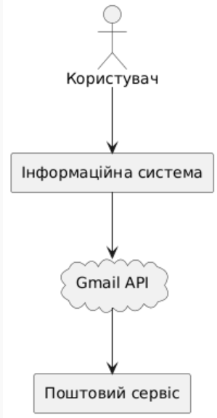
Рисунок 4.5 - Схема інтеграції Gmail API (рисунок виконаний самостійно)

Наведена схема демонструє загальний механізм взаємодії між користувачем, інформаційною системою та сервісом електронної пошти. Основною функцією інформаційної системи у даному процесі є формування та передача необхідної інформації для подальшого створення електронного повідомлення.
Після отримання запиту від користувача система виконує обробку даних та формує структуру повідомлення відповідно до визначених параметрів. Для створення повідомлення можуть використовуватись дані із профілю користувача, інформація із резюме та додаткові дані про вакансію.
У процесі реалізації інтеграції також було враховано питання безпеки та конфіденційності інформації. Для надання доступу до сервісу використовується механізм OAuth 2.0, який дозволяє отримувати необхідні дозволи без збереження паролів користувачів у системі.
5 ТЕСТУВАННЯ ПРОГРАМНОГО ЗАБЕЗПЕЧЕННЯ

5.1 Функціональне тестування
Функціональне тестування є одним із найважливіших етапів процесу розробки програмного забезпечення. Основною метою функціонального тестування є перевірка коректності роботи функціональних можливостей системи відповідно до визначених вимог.
Під час тестування інформаційної системи автоматизованого пошуку вакансій основна увага приділялася перевірці роботи ключових функціональних компонентів, які використовуються користувачем у процесі взаємодії із системою.
Процес тестування включав перевірку роботи механізму реєстрації та авторизації користувачів, системи пошуку вакансій, функціональності створення та редагування резюме, механізму подання заявок, а також роботи інтеграції із Gmail API.
Під час перевірки механізму реєстрації користувача здійснювалось тестування введення коректних та некоректних даних, перевірка унікальності електронної адреси та контроль правильності роботи системи валідації.
Тестування механізму авторизації передбачало перевірку процесу входу користувача до системи із використанням правильних та неправильних даних. Особлива увага приділялася роботі JWT-механізму автентифікації та коректності створення сесії користувача.
Під час тестування механізму пошуку вакансій перевірялася правильність обробки введених параметрів, отримання результатів із зовнішніх сервісів та локальної бази даних, а також коректність роботи фільтрації результатів.
Модуль створення резюме перевірявся шляхом введення різних наборів даних та аналізу правильності їх збереження й відображення у системі.
Інтеграція Gmail API тестувалася шляхом перевірки успішності створення та надсилання повідомлень користувачам.
Для наочного представлення процесу функціонального тестування було створено схему, наведену на рисунку 5.1.
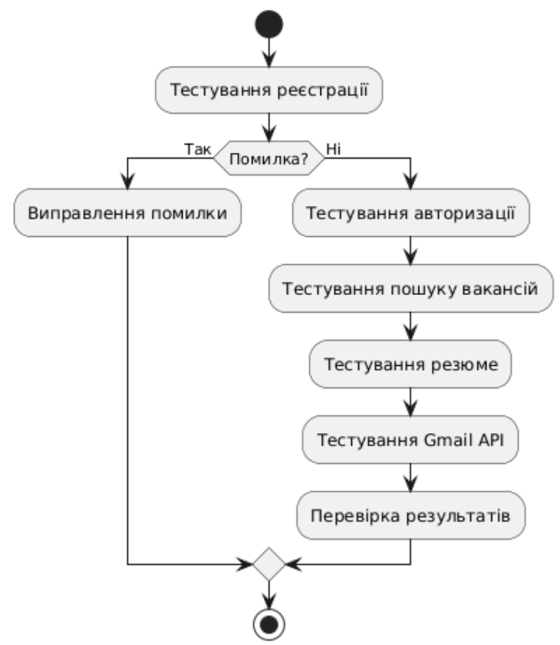
Рисунок 5.1 - Схема функціонального тестування системи (рисунок виконаний самостійно)

Представлена схема демонструє послідовність перевірки основних функціональних можливостей системи. Використання такого підходу дозволяє виявляти помилки на ранніх етапах та забезпечує стабільність роботи програмного забезпечення.

5.2 Нефункціональне тестування
Нефункціональне тестування використовується для перевірки характеристик програмного забезпечення, які безпосередньо не пов'язані із функціональними можливостями системи, але суттєво впливають на якість її роботи.
Під час тестування інформаційної системи автоматизованого пошуку вакансій особлива увага приділялася перевірці продуктивності, безпеки, стабільності та зручності використання системи.
Тестування продуктивності виконувалося шляхом аналізу швидкості обробки запитів користувача та часу завантаження сторінок. Під час перевірки оцінювалася швидкість отримання вакансій із зовнішніх сервісів та локальної бази даних.
Перевірка безпеки включала аналіз механізмів автентифікації користувачів, захист персональних даних та коректність використання JWT-токенів.
Окрема увага приділялася тестуванню адаптивності інтерфейсу для забезпечення коректної роботи системи на різних типах пристроїв та розмірах екранів.
Використання нефункціонального тестування дозволяє оцінити якість роботи системи в умовах реального використання та забезпечити стабільність її функціонування.

5.3 Приклади тест-кейсів
Під час проведення тестування інформаційної системи автоматизованого пошуку вакансій були створені тест-кейси для перевірки основних функціональних можливостей програмного забезпечення. Основною метою створення тест-кейсів є систематизація процесу перевірки роботи окремих компонентів системи та аналіз правильності їх функціонування.
Тест-кейси дозволяють перевірити поведінку системи за різних умов використання та забезпечують можливість виявлення потенційних помилок під час взаємодії користувача із програмним забезпеченням. Крім того, їх використання сприяє оцінці стабільності роботи окремих функціональних модулів, перевірці відповідності отриманих результатів очікуваним та підтвердженню коректності реалізації програмної логіки.
Застосування тест-кейсів також дозволяє стандартизувати процес тестування та спростити повторну перевірку функціональних можливостей системи після внесення змін до програмного коду. Це особливо важливо під час подальшого розвитку інформаційної системи, оскільки дає змогу швидко перевірити працездатність основних компонентів і переконатися у відсутності регресійних помилок. Приклад тест-кейсу для перевірки процесу пошуку вакансій наведено у таблиці 5.1.
Таблиця 5.1 – Тест-кейс №1 (таблиця виконана самостійно)
Інформація про тест-кейс
Ідентифікатор тесту: |  | Тест-кейс №1
Опис функції: |  | Пошук вакансій та застосування фільтрації
Власник тесту: |  | Філатов Артем Дмитрович
Дата створення: |  | 17.05.2026
Мета тесту: |  | Перевірити коректність реалізації пошуку вакансій, отримання результатів із зовнішніх джерел та застосування механізмів фільтрації
Передумова
№ | Опис випадку |  | Очікуваний результат | Висновок
1 | Відкрити веб-застосунок |  | Користувач має доступ до системи | Пройдено
2 | Має обліковий запис та хоче авторизуватися |  | Користувача перенаправлено на сторінку профілю | Пройдено
Пошук вакансій
№ | Опис випадку |  | Очікуваний результат | Висновок
1 | Відкрити сторінку пошуку вакансій |  | Відображається сторінка пошуку вакансій | Пройдено
2 | Заповнити поле ключових слів |  | Кількість символів у полі вказана правильно | Пройдено
3 | Обрати місце розташування |  | Було обрано країну або місто | Пройдено
4 | Обрати тип зайнятості |  | Було обрано тип зайнятості | Пройдено
5 | Застосувати параметри фільтрації |  | Параметри були застосовані коректно | Пройдено
6 | Натиснути кнопку «Пошук» |  | Запит успішно передано на сервер | Пройдено
7 | Отримати вакансії із зовнішніх джерел |  | Вакансії успішно отримані | Пройдено
8 | Виконати обробку результатів |  | Результати успішно оброблені | Пройдено
9 | Відкрити інформацію про вакансію |  | Відображається детальна інформація | Пройдено
10 | Виконати пошук за неіснуючим запитом |  | Відображається повідомлення «Вакансії не знайдено» | Пройдено
11 | Виконати пошук із некоректними даними |  | Відображається повідомлення про помилку | Пройдено
12 | Оновити результати пошуку |  | Результати оновлюються коректно | Пройдено
13 | Переглянути список знайдених вакансій |  | Список вакансій відображається правильно | Пройдено

Кінець таблиці 5.1
Результати тестування
Тестувальник:  Філатов А.Д | Дата прогону тесту:  17.05.2026 | Результат тесту (P/F/B):  ПРОЙДЕНО (P)

Таблиця 5.2 – Тест-кейс №2 (таблиця виконана самостійно)
Інформація про тест-кейс
Ідентифікатор тесту: |  | Тест-кейс №2
Опис функції: |  | Створення та редагування резюме
Власник тесту: |  | Філатов Артем Дмитрович
Дата створення: |  | 17.05.2026
Мета тесту: |  | Перевірити коректність реалізації створення, збереження та редагування резюме користувача
Передумова
№ | Опис випадку |  | Очікуваний результат | Висновок
1 | Відкрити веб-застосунок |  | Користувач отримує доступ до системи | Пройдено
2 | Має обліковий запис та виконує авторизацію |  | Користувача перенаправлено до профілю | Пройдено
Створення резюме
№ | Опис випадку |  | Очікуваний результат | Висновок
1 | Відкрити сторінку створення резюме |  | Відображається форма створення резюме | Пройдено
2 | Заповнити поле «Ім'я» |  | Кількість символів у полі вказана правильно | Пройдено
3 | Заповнити поле «Освіта» |  | Інформація успішно введена | Пройдено
4 | Заповнити поле «Навички» |  | Інформація успішно введена | Пройдено
5 | Заповнити поле «Досвід роботи» |  | Інформація успішно введена | Пройдено
6 | Заповнити поле «Додаткова інформація» |  | Інформація успішно введена | Пройдено
7 | Заповнити обов'язкове поле некоректно |  | Відображається повідомлення про помилку | Пройдено
8 | Натиснути кнопку «Зберегти» |  | Інформація успішно передана на сервер | Пройдено
9 | Виконати збереження інформації |  | Резюме успішно збережено | Пройдено
10 | Відкрити створене резюме |  | Інформація відображається коректно | Пройдено
11 | Редагувати інформацію у резюме |  | Зміни успішно збережені | Пройдено
12 | Оновити сторінку |  | Дані залишаються збереженими | Пройдено
Кінець таблиці 5.2
13 | Переглянути готове резюме |  | Резюме відображається правильно |  | Пройдено
Результати тестування
Тестувальник:  Філатов А.Д |  | Дата прогону тесту:  17.05.2026 |  | Результат тесту (P/F/B):  ПРОЙДЕНО (P)

Проведення тест-кейсів дозволило виконати детальну перевірку основних функціональних можливостей інформаційної системи автоматизованого пошуку вакансій. Під час тестування здійснювалася перевірка коректності роботи механізмів взаємодії користувача із системою, процесів обробки даних та правильності роботи окремих функціональних модулів.
Отримані результати показали, що реалізовані механізми пошуку вакансій, створення резюме та взаємодії із зовнішніми сервісами функціонують відповідно до поставлених вимог. Виконання тестування дозволило виявити окремі недоліки під час реалізації системи та виконати їх подальше усунення.
Використання структурованого підходу до тестування забезпечило можливість проведення комплексної оцінки якості роботи програмного забезпечення та підтвердило коректність реалізації основних функціональних можливостей системи.

5.4 Аналіз результатів тестування
Після завершення функціонального та нефункціонального тестування було виконано аналіз отриманих результатів для оцінки загальної якості розробленого програмного забезпечення. Основною метою аналізу було визначення відповідності реалізованих функцій встановленим вимогам та оцінка стабільності роботи системи.
У процесі тестування було встановлено, що система коректно виконує процедури реєстрації та авторизації користувачів, забезпечує правильну обробку введених даних та успішно реалізує механізми перевірки введеної інформації.
Модуль пошуку вакансій продемонстрував коректну роботу під час виконання запитів користувачів. Було підтверджено правильність отримання вакансій із зовнішніх джерел та внутрішньої бази даних. Отримані результати успішно проходили етапи обробки, фільтрації та подальшого відображення.
Механізм створення резюме також продемонстрував стабільну роботу. Під час проведення тестування не було виявлено критичних помилок, які могли б впливати на процес введення, збереження або редагування інформації.
Проведений аналіз результатів тестування підтвердив, що реалізовані функціональні можливості відповідають визначеним вимогам та забезпечують стабільну роботу програмного забезпечення.
Для наочного представлення результатів тестування було створено діаграму, наведену на рисунку 5.2.

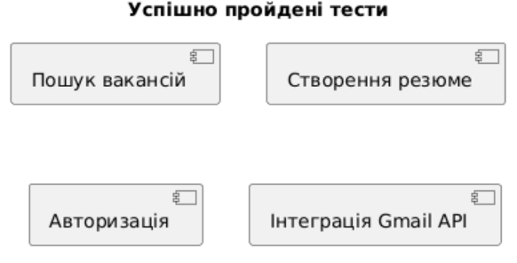
Рисунок 5.2 - Результати функціонального тестування системи (рисунок виконаний самостійно)

Наведена діаграма демонструє основні функціональні компоненти системи, які успішно пройшли процес тестування. Результати перевірки підтверджують правильність реалізації ключових механізмів інформаційної системи та її готовність до подальшого використання.

ВИСНОВКИ
Під час проходження передатестаційної практики було виконано аналіз предметної галузі, досліджено існуючі рішення у сфері автоматизованого пошуку вакансій та визначено основні проблеми, які виникають під час пошуку роботи та подання заявок.
У процесі виконання роботи були сформовані функціональні та нефункціональні вимоги до інформаційної системи автоматизованого пошуку вакансій. На основі проведеного аналізу було виконано проєктування архітектури програмного забезпечення та визначено основні компоненти системи.
У роботі було реалізовано клієнтську та серверну частини системи із використанням сучасних веб-технологій. Клієнтська частина була реалізована із використанням React та Vite, а серверна частина — із використанням Node.js та Express. Для зберігання інформації використано систему керування базами даних PostgreSQL.
У процесі розробки було реалізовано основні функціональні можливості системи, зокрема механізм пошуку вакансій, модуль створення резюме, систему керування заявками та інтеграцію із Gmail API для автоматизації процесу формування та надсилання електронних повідомлень.
Під час виконання тестування було проведено перевірку реалізованих функціональних можливостей та виконано аналіз результатів роботи системи. Отримані результати підтвердили коректність роботи основних компонентів програмного забезпечення та їх відповідність поставленим вимогам.
Результатом виконаної роботи є створення інформаційної системи [11], яка дозволяє автоматизувати процес пошуку вакансій та спростити процес взаємодії користувачів із платформами пошуку роботи.

ПЕРЕЛІК ДЖЕРЕЛ ПОСИЛАННЯ
- React Documentation [Електронний ресурс]. - URL: https://react.dev/ (дата звернення: 12.05.2026)
- Node.js Documentation [Електронний ресурс]. - URL: https://nodejs.org/docs/latest/api/ (дата звернення: 14.05.2026)
- Express Documentation [Електронний ресурс]. - URL: https://expressjs.com/ (дата звернення: 14.05.2026)
- PostgreSQL Documentation [Електронний ресурс]. - URL: https://www.postgresql.org/docs/ (дата звернення: 13.05.2026)
- Gmail API Documentation [Електронний ресурс]. - URL: https://developers.google.com/gmail/api (дата звернення: 15.05.2026)
- OAuth 2.0 Documentation [Електронний ресурс]. - URL: https://developers.google.com/identity/protocols/oauth2 (дата звернення: 15.05.2026)
- Sommerville I. Software Engineering. - 10th Edition. - Pearson Education, 2016. - 816 p.
- Pressman R. Software Engineering: A Practitioner's Approach. - 8th Edition. - McGraw-Hill Education, 2014. - 976 p.
- Martin R.C. Clean Code: A Handbook of Agile Software Craftsmanship. - Pearson Education, 2008. - 464 p.
- UML Specification [Електронний ресурс]. - URL: https://www.omg.org/spec/UML/ (дата звернення: 10.05.2026)
- Посилання на GitHub з проектом [Електронний ресурс]. – URL:
https://github.com/NureFilatovArtem/JobFinder---Public

ДОДАТОК А
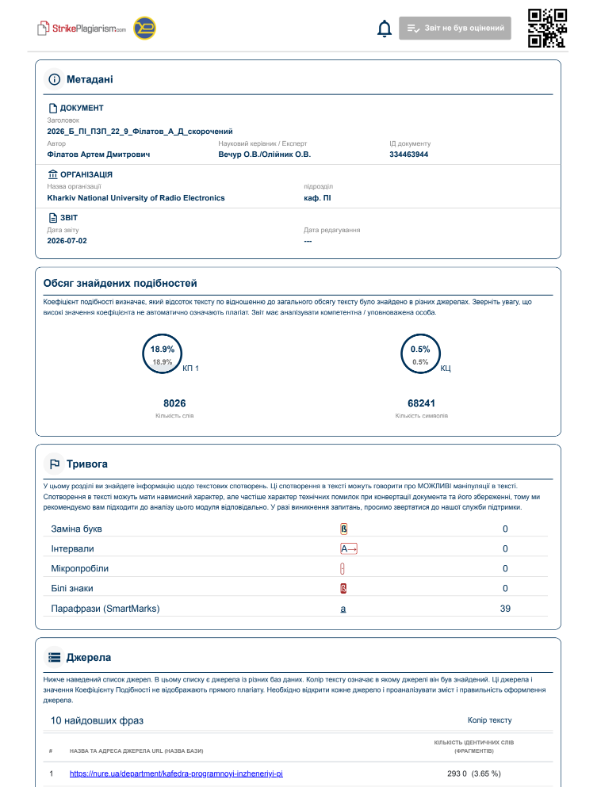Звіт результатів перевірки на унікальність тексту в базі ХНУРЕ
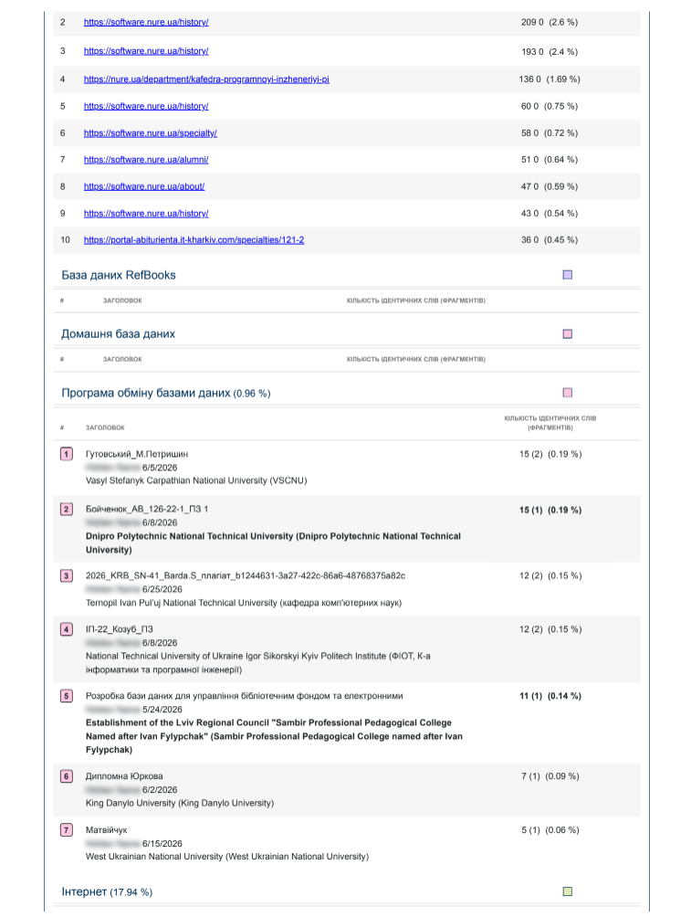

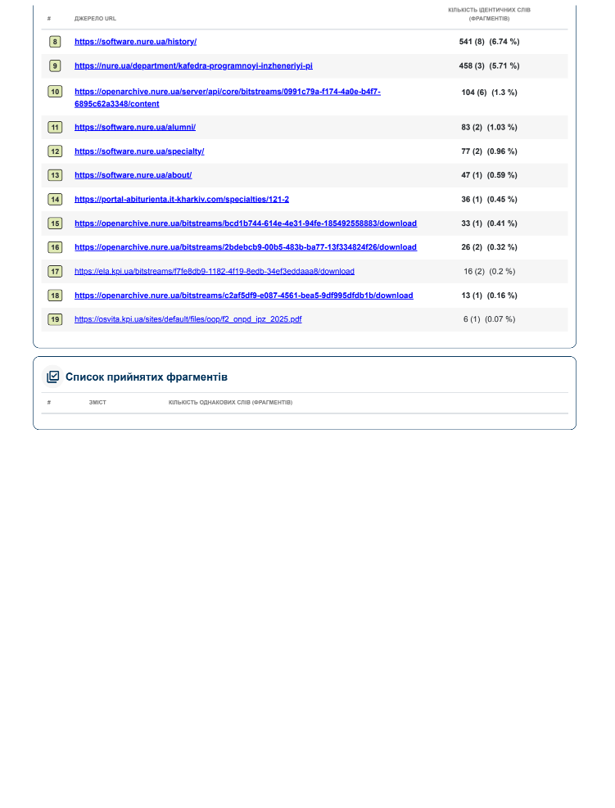
ДОДАТОК Б
Слайди презентації


